**Rapport de projet**

**Contexte du projet :**

Notre objectif est de réaliser un capteur capacitif en utilisant un légume. Celui-ci pourra détecter si l’on pose un doigt dessus, ou plusieurs afin de réaliser différentes fonctions.

Pour cela, nous allons réaliser différentes expériences qui nous aideront à mettre en œuvre le système de détection.

Donc selon l’interaction avec le capteur, nous ajouteront différentes fonctionnalités, afin de reconnaitre.

**Résultat des expériences menées :**

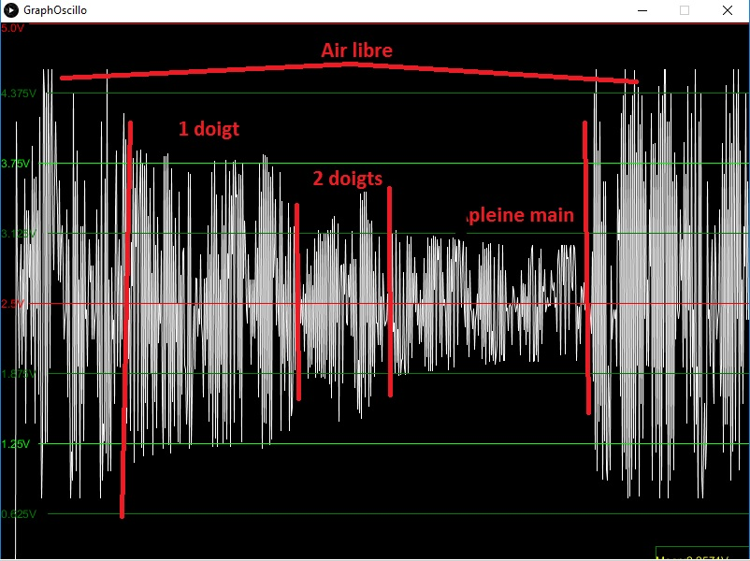

# **Expérience 1 :**

**Montage (sans la bobine) :**

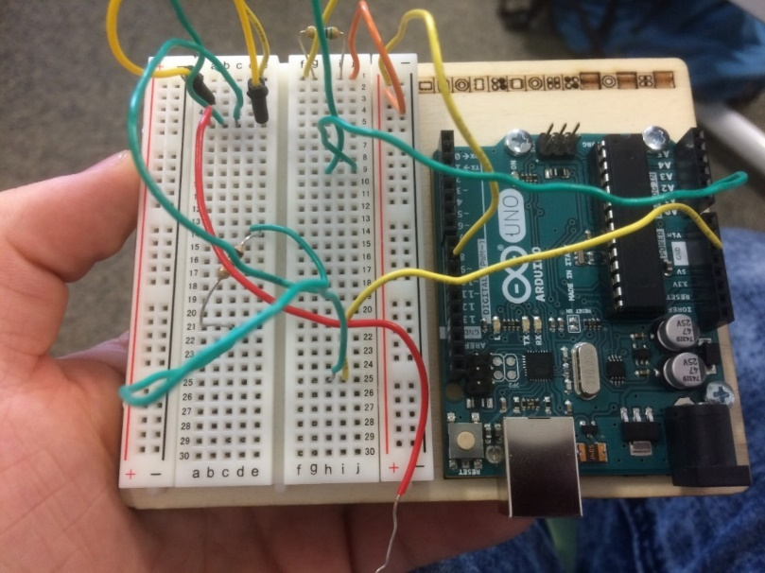

|  |  |  |  |  |  |  |  |  |  |  |
| --- | --- | --- | --- | --- | --- | --- | --- | --- | --- | --- |
| Fréquence | 500Hz | 1kHz | 10kHz | 50kHz | 100kHz | 200kHz | 300kHz | 400kHz | 500kHz | 600kHz |
| Tension crête à crête pas touché | 5 | 5 | 5 | 5 | 5 | 5 | 3,75 | 1.25 | 1.2 | 1.1 |
| Tension crête à crête touché | 5 | 5 | 5 | 5 | 5 | 4.2 | 1.25 | 0.6 | 0.5 | 0.4 |

De 500Hz à 200kHz, il ne se passe rien de significatif, que le fil soit en contact avec le doigt ou pas.

A partir de 300kHz, des résultats signifiant apparaissent lorsqu’on touche le câble.

Lorsqu’on ne touche pas le fil, la tension est élevée, cependant quand on touche le fil la tension diminue.

Plus la fréquence augmente, moins la démarcation entre les tensions est visible.

**Réponses aux questions**

Pourquoi parle-t-on de capteur capacitif ?

* C’est un capteur capacitif car il capte le contact que l’on a avec l’électrode. Lorsqu’on touche l’électrode, le montage fait varier les oscillations car il modifie la capacité de couplage du condensateur.

Déduisez-en quel composant le corps humain remplace dans le montage.

* Puisque la tension diminue lorsqu’on touche l’électrode (représenté par un fil), on pense que le corps humain joue le rôle de résistance.

Pourquoi le signal diminue-t-il ?

•Le signal diminue car le corps humain emmagasine de l’énergie et envoie une fréquence différente de celle définie par le programme. Nous avons donc une baisse du signal. Notre corps réagit comme une résistance.

**Calcul de la capacité du corps humain :**

F= 1/(2π $\sqrt{LC}$)

2 π $\sqrt{LC}$ f= 1

$\sqrt{LC}$ = 1/f2 π

LC= 1/(f*2* π)²

C= 1/L*f²*4π²

C=1/0.01*200000²*4 π²

C=1/15 791 367 041

C= 6.33*10^-11 F

**Graphique des résultats de l’expérimentations : Tension en fonction de la fréquence**

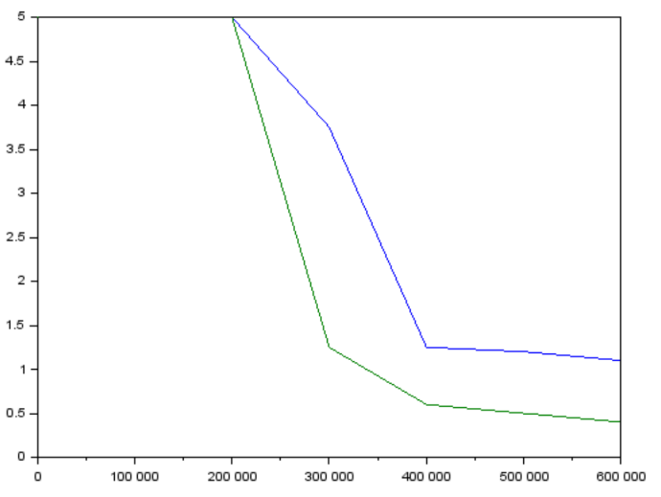

**Experience 2 :**

**Representation graphique lorsqu’on ne touche pas l’electrode**

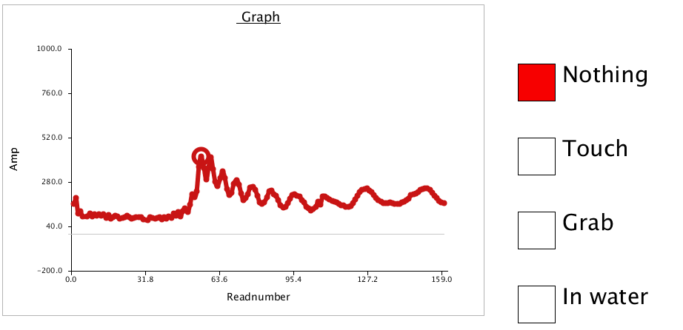

**Representation graphique lorsqu’on touche l’electrode avec un doigt ou deux (Car la representation est quasiment similaire)**

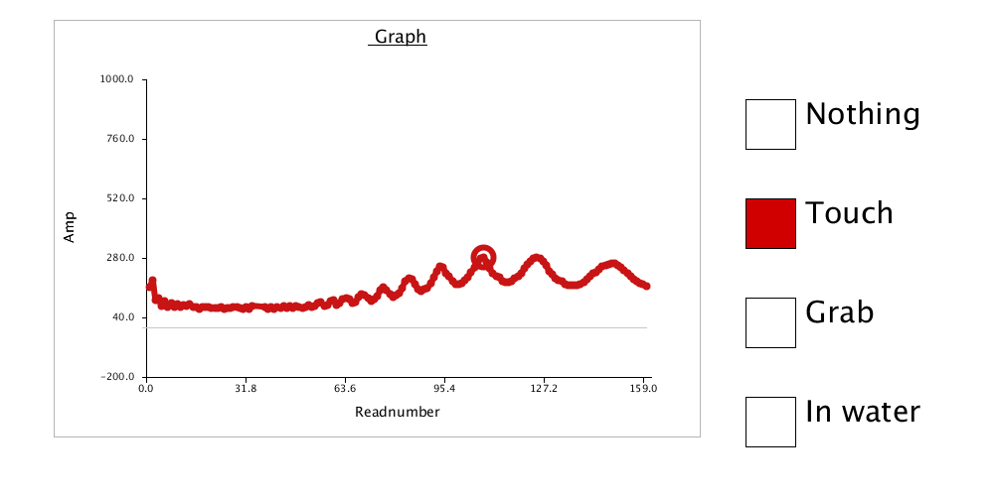

**Representation graphique lorsqu’on prend l’electrode a pleine main**

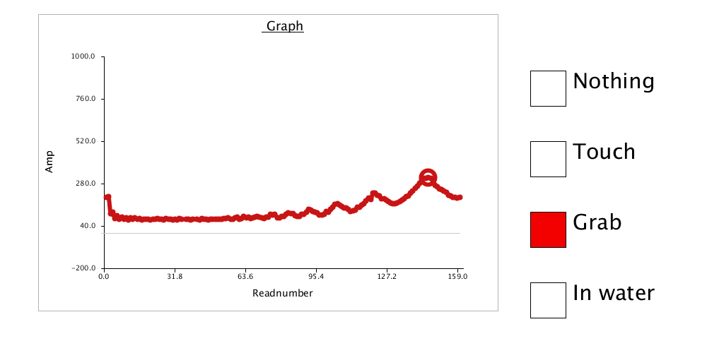

Question/Réponses

Pourquoi les valeurs de l’amplitude du signal évoluent en fonction de la manière dont vous touchez la patate ?

• Lorsqu’on touche l’électrode, une partie du courant passe dans le corps et revient dans le circuit, donc le signal varie. Le corps agit donc comme une résistance

**Explication du circuit et du capteur**

Notre circuit est composé de 3 leds, 6 résistances, une diode, 2 condensateurs et une bobine. Les leds sont utiles pour afficher une indication selon le type de contact, les résistances sont présentes pour ne pas suralimenter les composants. La diode sert à faire passer le courant dans un seul sens. Les condensateurs servent à réguler la tension. Ils se chargent puis renvoient le courant. Enfin la bobine est utilisée pour filtrer les fréquences.

Le Capteur détecte les fréquences lorsque l’on ne touche pas la patate. Il capte donc une certaine valeur, qui est liée à une certaine fréquence. Ensuite, lorsqu’on poste un doigt sur le capteur, il détecte une absorption de la fréquence. Ainsi de suite. Plus on recouvre la surface de la patate, moins la fréquence est élevée. Le capteur reçoit donc une valeur (de plus en plus faible) et donc envoie un signal au circuit

**Présentation du prototype**

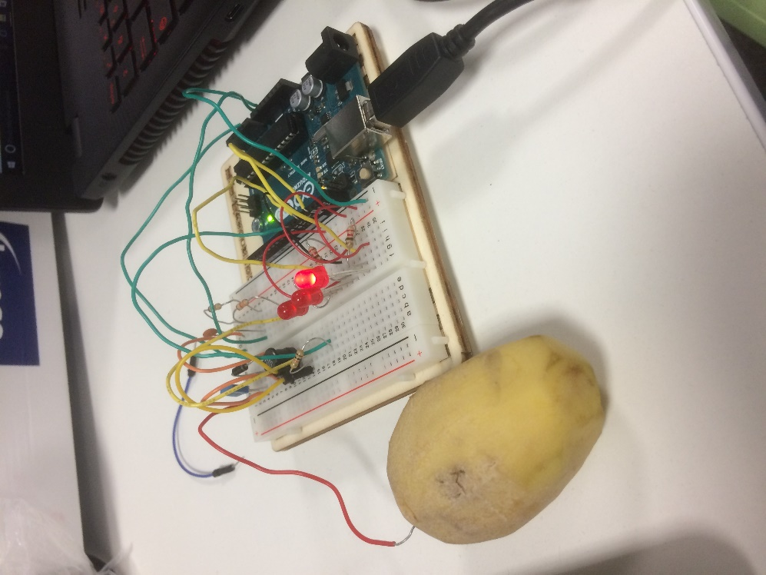

Dans notre prototype nous avons volontairement utilisé uniquement des leds selon la surface de contact avec la patate. Les leds clignoteront successivement les unes après les autres en attente d’un touché, puis la première led s’allumera lorsqu’on posera un doigt dessus. De base nous voulions faire réagir les leds avec toutes les différentes prises en main, mais finalement après une nuit laissé de côté, le capteur (électrode) ne captait plus les autres valeurs (détail dans le bilan). Cependant Nous pouvons voir que notre premier jour cela a fonctionné. De ce fait le montage réagit seulement lorsqu’on touche avec un doigt (car les valeurs associes aux fréquences sont bloqués).

**Bilan du projet**

Dans ce projet, nous avons rencontré quelques soucis de compréhensions au début, mais après nos recherches, nous avions compris l’enjeu de celui-ci ainsi que le travail demandé. Cependant après deux jours de travail, l’électrode ne captais plus certaines valeurs, donc la patate ne reconnaissait plus certaines fréquences. Nous sommes allés demander de l’aide un peu partout dans le bâtiment (et notamment chez les étudiants A5) mais nous n’avions pas réussi à fixer ce problème. Notre projet n’a donc pas abouti comme on le voulait mais cependant, nous sommes parvenus à réaliser la partie qui nous permet de comprendre le fonctionnement du projet. Nous avons donc ajouté l’allumage des leds simultanément en l’attente d’un touché.

Grace à ce projet, nous avons pu travailler plus en détail sur la programmation arduino, et pu créer un prototype concret à l’aide de différents matériaux. Il a été intéressant de découvrir les aspects de la conception d’un produit. De plus, nous avons pu avoir une approche de la méthode de travail en entreprise car nous avions agi comme on le fera plus tard. Malgré quelques soucis, nous avions eu une bonne organisation, ce qui nous a permis de conclure le projet.